Prezydent Miasta Leszna ogłasza I przetarg ustny ograniczony na sprzedaż nieruchomości gruntowej niezabudowanej, przeznaczonej na poprawę warunków zagospodarowania dla właścicieli nieruchomości przyległych.

Lokalizacja: Leszno, ul. Irlandzka.

Oznaczenie ewidencyjne nieruchomości, cena wywoławcza netto i kwota wadium:

Nieruchomość zapisana w KW nr PO1L/00036652/6 na arkuszu mapy nr 97, stanowi działkę ewidencyjną numer:

Nr dz. | Powierzchnia  (w m2) | Cena wywoławcza netto (w zł) | Wadium  (w zł)
1/63 | 569 | 167 000,00 | 30 000,00

Postąpienie nie może wynosić mniej niż 1% ceny wywoławczej, z zaokrągleniem w górę do pełnych dziesiątek złotych.
Cena nieruchomości osiągnięta w przetargu powiększona o podatek VAT 23%, podlega zapłacie przed zawarciem aktu notarialnego nie później niż w dniu zawarcia umowy.
- Opis nieruchomości: nieruchomość gruntowa niezabudowana, porośnięta trawą.
- Obciążenia i zobowiązania dotyczące nieruchomości: działka nr 1/63 wchodzi w skład nieruchomości obciążonej służebnością przechodu i przejazdu. Na działce nr 1/63 służebność nie jest wykonywana z uwagi na znajdującą się w sąsiedztwie drogę publiczną ul.Portugalską i ul.Irlandzką.
- Przeznaczenie nieruchomości i sposób jej zagospodarowania: Zgodnie z Uchwałą Nr XXXVIII/504/2021 Rady Miejskiej Leszna z dnia 13.05.2021 r. w sprawie uchwalenia miejscowego planu zagospodarowania przestrzennego w rejonie ul.Ewarysta Estkowskiego, Alei Konstytucji 3 Maja, Ludwika Zamenhofa oraz granic miasta Leszna, przedmiotowa nieruchomość położona jest w jednostce oznaczonej symbolem 7MW/U, stanowiącej teren zabudowy mieszkaniowej wielorodzinnej lub zabudowy usługowej.
- Nieruchomość z uwagi na kształt i położenie nie może być zagospodarowana jako samodzielna nieruchomość, dlatego przeznaczona jest do zbycia na poprawę warunków zagospodarowania dla właścicieli nieruchomości przyległych.
W przetargu mogą brać udział osoby, które zgłoszą uczestnictwo poprzez:
- złożenie pisemnego zgłoszenia uczestnictwa w przetargu do dnia 9 grudnia 2021 r. w Wydziale Gospodarki Nieruchomościami Urzędu Miasta Leszna, Aleje Jana Pawła II 21, pok. nr 16 (I piętro).
Zgłoszenie uczestnictwa w przetargu powinno zawierać:
  - imię, nazwisko i adres albo nazwę lub firmę oraz siedzibę, jeżeli zgłaszającym jest osoba prawna lub inny podmiot,
  - datę sporządzenia zgłoszenia,
  - dowód potwierdzający, iż oferent jest właścicielem nieruchomości przyległej (akt notarialny, odpis księgi wieczystej),
  - oświadczenie, że oferent zapoznał się z warunkami przetargu i przyjmuje te warunki bez zastrzeżeń,
  - kopię dowodu wpłaty wadium.

wpłacenie wadium wymagalnego na koncie Urzędu Miasta Leszna nr: 37 1020 3088 0000 8302 0005 7703 PKO BP S.A. I O/Leszno do dnia 9 grudnia 2021 r.
Komisja przetargowa sprawdzi, czy oferenci spełniają warunki przetargowe i kwalifikuje ich do uczestnictwa w przetargu wywieszając listę osób zakwalifikowanych na tablicy ogłoszeń, znajdującej się na korytarzu na I piętrze w siedzibie Wydziału Gospodarki Nieruchomościami Urzędu Miasta Leszna przy Al.Jana Pwała II nr 21 w dniu 10 grudnia 2021 r.

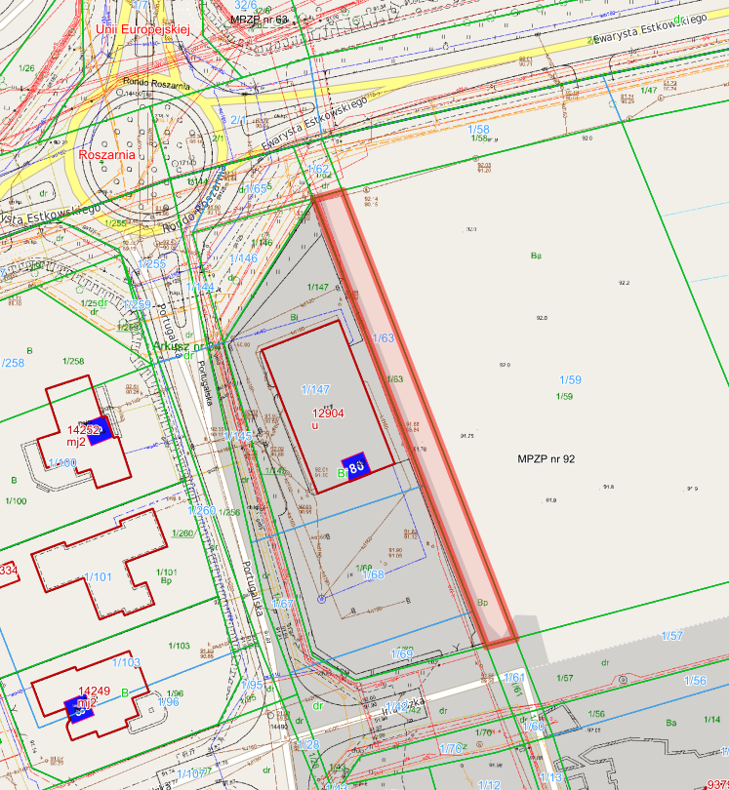
Termin i miejsce przetargu: 14 grudnia 2021 r., godz. 9:00 w siedzibie Urzędu Miasta Leszna, ul. Kazimierza Karasia 15 – sala konferencyjna - parter.
- Skutki uchylenia się od zawarcia umowy: w przypadku gdy osoba ustalona jako nabywca nieruchomości nie przystąpi bez usprawiedliwienia do zawarcia umowy notarialnej w oznaczonym miejscu i terminie podanym w zawiadomieniu, organizator przetargu może odstąpić od zawarcia umowy notarialnej, a wpłacone wadium nie podlega zwrotowi
- Warunki dodatkowe: uczestnicy przetargu winni posiadać dokument potwierdzający tożsamość a działający w imieniu osoby prawnej dodatkowo dokument potwierdzający upoważnienie do reprezentowania oferenta (np. wydruk krs, pełnomocnictwo). Cudzoziemiec w rozumieniu ustawy z dnia 24 marca 1920 r. o nabywaniu nieruchomości przez cudzoziemców (Dz.U.2017.2278), winien przedłożyć zezwolenie, jeżeli uzyskanie zezwolenia wynika z przepisów cytowanej wyżej ustawy.

Prezydent Miasta Leszna ma prawo odwołania przetargu z ważnych powodów.
Z regulaminem przetargu można zapoznać się w Wydziale Gospodarki Nieruchomościami Urzędu Miasta Leszna, Al. Jana Pawła II 21, pok. nr 16, telefon 65/ 529-82-13 w godz. 7:30-15:30.
Strona internetowa: bip.leszno.pl (dział: Przetargi na nieruchomości)

